REGLAMENTO DE RÉGIMEN INTERNO DE APREME
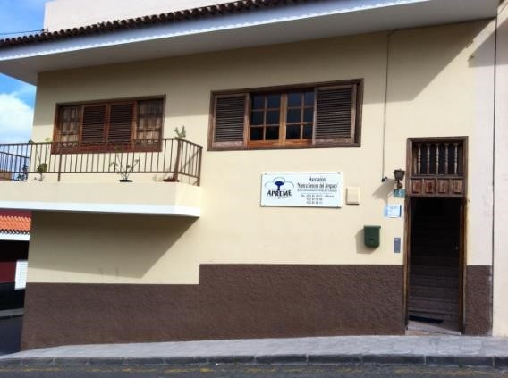

INDICE
Art. 1: Objeto del Reglamento del Régimen Interno
Art. 2: Ámbito de Aplicación
TÍTULO I: Definición, finalidad/misión y objetivos del Centro
CAPÍTULO I: Denominación, domicilio, ámbito territorial y capacidad
Art. 3: Denominación
Art. 4: Definición
Art. 5: Domicilio y ámbito territorial
CAPÍTULO II: Misión y objetivos del Centro
Art. 6: Misión / Visión / Valores
Art. 7: Objetivos Generales
TÍTULO II: Organización del Centro
CAPÍTULO III: Funcionamiento básico del centro
Art. 8: Beneficiarios
Art. 9: Horarios/Atención/Funcionamiento en general. Organización de actividades.
Art. 10: Recursos del Centro
Art. 11: Equipo técnico y responsabilidades de cada área (Organigrama y
Funciograma).Órganos de participación
CAPÍTULO IV: De los/as usuarios/as del Centro Art. 12: Condiciones de admisión y financiación
Art. 13: Altas y bajas de los/as usuarios/as
Art. 14: Derechos de los/as usuarios/as y familiares
Art. 15: Deberes/obligaciones de los/as usuarios/as y familiares

CAPÍTULO V: De los profesionales del Centro
Art. 16: Derechos de los profesionales y voluntarios

Art. 17: Deberes/obligaciones de los profesionales y voluntarios
TÍTULO III: ÓRGANOS DE GOBIERNO DE LA ASOCIACIÓN
CAPÍTULO VI: La Asamblea General
Art. 18: Carácter y composición
Art. 19: Competencias
Art. 20: Convocatoria y orden del día
Art. 21: Adopción e impugnación de los acuerdos
CAPÍTULO VII: La Junta Directiva
Art. 22: Características, composición y duración del cargo Art. 23: Competencias.

- Artículo 1: Objeto
El presente documento pretende establecer las bases para una mejor coordinación y funcionamiento del centro APREME. Tiene carácter privado y surge de la necesidad de hacer explícita la organización de los servicios que se prestan en APREME así como la coordinación entre ellos.
- Artículo 2: Ámbito de Aplicación
- Este Reglamento de Régimen Interno es de aplicación a la Asociación Nuestra Señora del Amparo “APREME”.
- Es de obligado cumplimiento tanto para el personal que presta sus servicios en el Centro como para los usuarios, familiares y/o representantes legales o de hecho.

TÍTULO I. DEFINICIÓN, FINALIDAD/MISIÓN Y OBJETIVOS DEL CENTRO
CAPÍTULO I: Denominación, domicilio, ámbito territorial y capacidad
➢ Artículo 3: Denominación
Al amparo del artículo 22 de La Constitución Española que reconoce el derecho de asociación, se constituye la Asociación sin ánimo de lucro denominada Asociación
Nuestra Señora del Amparo “Apreme”. Fundada en 1998, se creó como respuesta a la preocupación de los padres, madres y tutores legales por el futuro de sus hijos/as con discapacidad intelectual, preocupación que se debía tanto a la escasez de centros de atención especial, como a la necesidad de darle una nueva orientación al futuro de sus hijos/as, que garantizara su bienestar integral y su calidad de vida.
Actualmente cuenta con un centro de día, de lunes a viernes. Este servicio garantiza una asistencia mínima a los usuarios/as de 39 horas semanales, 5 días a la semana y 11 meses al año.
Dotada de personalidad jurídica propia y capacidad de obrar, se regirá por la Ley Orgánica 1/2002, de 22 de marzo, reguladora del Derecho de Asociación, la Ley 4/2003, de 28 de febrero, de Asociaciones Canarias, demás disposiciones complementarias y por los Estatutos de la misma Asociación APREME.
- Artículo 4: Definición
APREME es un centro que atiende a personas con Discapacidad Intelectual, orientada a los principios de integración social y de normalización con necesidades de apoyo, en régimen de tarde de lunes a viernes. También desarrolla actividades como centro de tarde para las mismas personas de la residencia y pretende ofrecer oportunidades para el desarrollo integral de las mismas en todas las dimensiones de la calidad de vida.
- Artículo 5: Domicilio y ámbito territorial
La asociación tiene su domicilio social en la Calle Senecio nº 9. Icod de los Vinos (Sta
Barbará). Santa Cruz de Tenerife con teléfono de contacto nº 922 81 29 67 Otros datos de interés:
E-mail:
apremeicod@hotmail.com
Web:
www.apreme.org
El ámbito territorial de actuación de la Asociación, es la isla de Tenerife. Según los
Estatutos de la Asociación es nuestro, el ámbito de actuación se circunscribe a la
COMUNIDAD AUTÓNOMA DE CANARIAS, aunque nuestros usuarios/as pertenecen principalmente a la zona Norte de la isla de Tenerife, formada por los municipios de Icod de Los Vinos, Garachico, El Tanque, Los Silos y Buenavista principalmente, y Los Realejos y La Orotava, sin perjuicio que se puedan desarrollar actividades en otros municipios de la isla y/o que se pueda atender a usuarios/as de otras zonas.

CAPÍTULO II: Misión, visión, valores y objetivos
- Artículo 6: Misión, visión y valores
Misión
“Defender los derechos y mejorar la calidad de vida de las personas con discapacidad intelectual y sus familias, orientada siempre por los principios de integración social y de normalización”.
Visión
“Constituirse en un recurso de calidad en la atención integral de las personas con discapacidad intelectual.”
Valores
- Inclusión: nuestro trabajo se orienta en la inserción social del colectivo.
- Normalización: visibilizar al colectivo socialmente para que tengan los mismos derechos y las mismas oportunidades.
- Cooperación: trabajar de forma coordinada y establecer sinergias de colaboración con los diferentes recursos sociales y administraciones públicas, y así aportar una mayor calidad y efectividad a nuestro trabajo.
- Innovación: buscar, desarrollar y establecer estrategias y acciones que sean innovadoras para favorecer la calidad de vida de nuestros/as usuarios/as.
- Transparencia: difundir todas las acciones que desarrollamos para que la ciudadanía conozca nuestro trabajo y mejorar nuestras acciones.
- Profesionalidad: que nuestro trabajo sea eficaz y eficiente.
- Artículo 7: Objetivo General
“Defender los Derechos y mejorar la calidad de vida de las personas con discapacidad intelectual y sus familias, orientada a los principios de inclusión social y de normalización”.

TÍTULO II: ORGANIZACIÓN DEL CENTRO CAPÍTULO III: Funcionamiento básico del Centro
- Artículo 8: Beneficiarios
Personas con discapacidad intelectual entre 16 y 65 años. En el tramo de edades comprendidas entre 55 y 65 años se valorará, en función de las circunstancias personales, la idoneidad de acceder a un Centro de Día para personas mayores o a otro destinado a personas con discapacidad.
El acceso al centro es de carácter privado. La participación en la financiación del servicio por parte de la persona usuaria está condicionada a lo establecido y aprobado por la Asamblea General de la Asociación. Cada usuario/a debe hacerse socio/a de la entidad y pagar una cuota mensual y un precio en función del servicio prestado:
transporte, servicio de comedor, actividades.
- Artículo 9: Horario de atención/ Funcionamiento general
De lunes a viernes en horario de 09:00 a 18:00 horas. Los viernes termina el servicio a las 18:00h.
El centro presta servicios durante todo el año, de lunes a viernes. El periodo de vacaciones establecido se centra en la última quincena del mes de agosto y los festivos establecidos en el calendario.
- Marco teórico de referencia
APREME establece su atención en el marco del PARDIGMA DE APOYOS de la AAMR y en el modelo de calidad de vida de Schalock y Verdugo.
Uno de los aspectos más destacados de la metodología de trabajo de la organización, es la programación y el desarrollo de actividades destinadas a mejorar la calidad de vida de las personas con discapacidad intelectual y sus familias, orientada a los principios de inclusión social y de normalización”.

APREME se compromete a trabajar con una metodología participativa que propicie que las personas con discapacidad conozcan de antemano lo que se les ofrece como actividad o que se espera de su participación en cada momento.
Como prioridad, APREME se compromete a facilitar la comunicación alternativa de todas las personas con discapacidad con dificultades para comunicarse.
Sin duda, uno de los objetivos primordiales de nuestra organización es defender los derechos y mejorar la calidad de vida de las personas con discapacidad intelectual y sus familias, orientada a los principios de integración social y de normalización.
CARTERA DE SERVICIOS
SERVICIOS | PROGRAMAS
CENTRO DE DÍA | - Área de Talleres  - Área de Logopedia  - Área de Ocio  - Área de Deporte  - Servicio de Apoyo a Familias
SERVICIO DE APOYO A FAMILIAS | - Atención y Orientación  Individualizada.  - Gestiones Varias.  - Elaboración del plan individual de apoyo.  - Servicio de transporte  - Servicio de Comedor
SERVICIO DE OCIO | - Vacaciones  - Ocio en la Comunidad  - Ocio en el Centro  - Servicio de Respiro Familiar

- Estructura organizativa
- Información general
• Área de gestión y administración.
La Gestión del centro tiene como objetivos primordiales los relacionados con dar continuidad a los procesos de planificación, gestión de personal, consecución y administración de recursos humanos y materiales, y evaluación.
Se pretende dar un mismo marco de referencia a todas las áreas, facilitando una dinámica común, según la cual las actividades y proyectos vayan encaminados al cumplimiento de los objetivos del centro.
Desde el área de gestión y como pilar fundamental en el desarrollo de la organización, se priorizan actividades de coordinación y comunicación de todos los profesionales articulando reuniones semanales y mensuales con los profesionales para la planificación y evaluación de las acciones.
Desde éste área también se planifica y gestiona los programas de formación.
Desde esta área se desarrolla todo el trabajo de control y coordinación de los diferentes servicios a los usuarios/as. Se desarrolla un trabajo de coordinación interna y externa, es decir con los diferentes organismos, tanto públicos como privados, con la finalidad de establecer líneas de actuación y mejorar la calidad del servicio.
A nivel interno se encarga de:
- Coordinar, programar y ejecutar actividades.
- Control y Organización de la entidad.
- Coordinación interna dentro del departamento de gestión.
- Control de cuotas de socios/as.
- Control de las relaciones humanas.

- Control de la planificación laboral.
- Coordinación con la Junta directiva de la entidad.
- Coordinación con las Administraciones Públicas.
- Convocar, junto con la junta directiva, la Asamblea de la Entidad.
- Informar a la Junta Directiva de incidencias y/o problemas.
- Acordar junto con la Junta Directiva, las posibles sanciones y/o consecuencias, tanto a usuarios/as como a trabajadores/as por el incumplimiento de normas.
- Gestionar los cobros y pagos que se generan de las actividades.
- Coordinación y control de la comunicación de la entidad.
- Dotar de equipo humano y la formación que necesite.
- Marcar las líneas y directrices hacia las que se encaminan los proyectos.
- Coordinación con la asesoría laboral.
- Supervisar las actividades de los diferentes servicios.
- Elaborar informes, propuestas y recomendaciones.
- Dirigir y diseñar la puesta en marcha de actividades o servicios nuevos.
- Coordinar los procedimientos de trabajo.
- Elaborar los cronogramas de trabajo y determinar la asignación de tareas y funciones.
- Preparar documentación.
- Informar a las familias.
- Área de logopedia
El objetivo fundamental de éste área es el de proporcionar los apoyos necesarios para que las personas con discapacidad sin comunicación oral, cuenten con sistemas alternativos de comunicación.

La adaptación de entornos y estilos de interacción apropiados así como la utilización de los elementos necesarios para la anticipación de los acontecimientos, son acciones que se desarrollan desde éste área.

- Área de talleres
Se trata de ofrecer materiales y espacios de creatividad para el desarrollo de habilidades manuales y artísticas de las personas atendidas mediante talleres específicos.
Los trabajos desarrollados están en concordancia permanente con el resto de las actividades del centro. Fiestas, cambios estacionales, etc. Desde ésta área se desarrollan materiales adaptados que sirven de apoyo para cualquier otro programa. Agendas, soportes,…etc.
Los talleres se llevan a cabo en horario de tarde. Están organizados por grupos de trabajo de 6 o 7 personas cada uno aproximadamente en función del nivel de requerimiento de los usuarios/as. En total hay tres grupos de trabajo. Cada taller tiene asignado un monitor/a que se encarga de su organización, planificación y evaluación. Dentro de cada taller se trabajan los objetivos psicopedagógicos establecidos previamente a nivel individual
- Área social
Responsable directa del servicio de atención a las familias y de los programas de participación social y comunicación con el exterior.
Colaboración en la gestión de recursos y apoyos de la comunidad y elaboración de programas destinados a la relación con otros colectivos.
Desde éste área se establece una estrecha coordinación con el resto para la programación de actividades y proyectos.
Atención a las familias: En el caso de la atención a las familias, el/la Trabajador/a Social realiza diversos tipos de asesoramiento y orientaciones, así como el análisis de cada caso, entorno, comunidad y demás agentes implicados. Mantiene estrecha relación y comunicación con las distintas administraciones e instituciones públicas que contribuyen a un mejor desarrollo tanto de las actividades que se implementen, como de cara a promover los objetivos y la capacidad de acción de la Asociación.
La labor de los/as Trabajadores Sociales de la Asociación es la de trabajar con las familias, en lo referente al asesoramiento y gestión de recursos, darles a conocer sus derechos, resolución de problemas y desarrollo de habilidades.
Contacto con los familiares sobre la evolución de la personas usuarias y marcar pautas a seguir en sus hogares.
Seguimiento y nuevos contactos con los familiares de las personas beneficiarias, recoger información sobre los distintos ámbitos de la vida de la persona usuaria para la elaboración de un informe básico de Trabajo Social y otro socio-familiar.
Actualización de expedientes, se han creado expedientes nuevos a raíz de la incorporación de nuevos usuarios/as; se han citado a las familias para la elaboración de entrevistas sociales, con el objetivo de actualizar la información, pero sobre todo ha primado que este contacto sea a través de visitas domiciliarias.

Trabajo dirigido a la organización de la Asociación
Este tipo de intervención social requiere acudir a estrategias y técnicas administrativas, jurídicas y de planificación institucional.
- ACTUACIÓN EXTERNA
El objetivo es conseguir que la Asociación participe activamente como ente social dentro de la política y la comunidad, promoviendo la planificación, el desarrollo social y la defensa de los derechos de las personas con discapacidad y sus familias.

En este sentido, destacar la celebración de las II Jornadas de Sensibilización en Diversidad Funcional “Ven, Siéntate, “Apreme” y Escucha”.
Trabajar la inclusión y la normalización social de los usuarios/as
Facilitar su inserción activa en la sociedad dentro del marco de desarrollo comunitario
Trabajar de manera coordinada con otras entidades y/o profesionales
Informar, sensibilizar y formar a la comunidad posibilitar la normalización e integración social.
Trabajo de sensibilización con las empresas de trabajo para facilitar la incorporación de los usuarios
Contacto con empresas de la comarca para colaboraciones con actividades y acciones de la entidad.
- ACTUACIÓN INTERNA
Las actuaciones en este ámbito son muy diversas, entre las principales se encuentran la planificación, puesta en marcha y seguimiento de actividades, la búsqueda, tramitación, ejecución y justificación de subvenciones y proyectos así como la promoción de iniciativas que contribuyan a la financiación propia de la Asociación. En este sentido:
Coordinación y planificación de las actividades realizadas por los monitores/ dinamizadores.
Diagnóstico previo de las personas usuarias.
Establecer los objetivos individuales con cada una de las personas discapacitadas.
Llevar a cabo las funciones básicas de gestión telefónica del proyecto.
Preparar el trámite de ayudas, subvenciones que estén en vigor y de las que se puedan beneficiar en el momento de la realización de este proyecto.

Preparación y organización de las reuniones destinadas a los familiares y profesionales implicados para favorecer el acercamiento entre ambas partes, para informarles de las acciones que se realizan desde esta asociación en colaboración con otras entidades como pueden ser incapacidad legal, tutela y ley de patrimonio.
Justificación y cierre del proyecto: memorias, documentación laboral, memoria fotográfica etc.
- Área de Atención directa.
Fundamental en la implementación de cualquier programa y pilar absoluto desde el que se proyectan las acciones, los cambios y las ilusiones de las personas con discapacidad, sus familias y los profesionales.
Formado por el equipo de profesionales cuyas funciones principales están relacionadas con prestar el apoyo directo a las personas con discapacidad.
Presentes en cada una de las acciones y en continua coordinación como grupo y con el resto de los profesionales de todas las áreas. Los profesionales responsables de éste área se convierten en mediadoras y facilitadoras de las personas con discapacidad.
- Servicio de transporte.
Posibilita que la mayoría de las /os usuarios acudan al centro y facilita que se desarrolle el servicio de ocio, dando así opciones cada vez más crecientes de participación social y de crecimiento en el bienestar personal y el ejercicio de los derechos de las personas con discapacidad atendidas.
Funcionamiento general: “UN DÍA EN APREME”.
HORARIOS | ACTIVIDADES ORDINARIAS
09:00 a 14:00 horas | Atención al público (familias,  administración, etc.)

12:00 a 14:00 horas | Atención a los usuarios/as, actividades de organización, servicios de transporte de mañana.
14:00 a 14:30horas | Servicio de Comedor (Almuerzo)
14:30 a 15:00 horas | Aseo e higiene personal.
15:00 a 16:00 horas | Programa de Competencias Sociales  Básicas.
16:15 a 17:15 horas | Programa de Competencias Sociales  Básicas.
17:15 a 17:30 horas | Merienda
17:30 a 18:00 horas | Aseo e higiene personal.

Nota: Los viernes es día libre, por lo que los usuarios/as podrán elegir la actividad de ocio y tiempo libre que quieran realizar. La programación habitual se suele ver alterada, los días festivos o de celebraciones especiales, así como la primera quincena de agosto que realizamos todas las actividades fuera del centro.

- El modelo tipo de programación aparece a continuación como un ejemplo de información accesible.

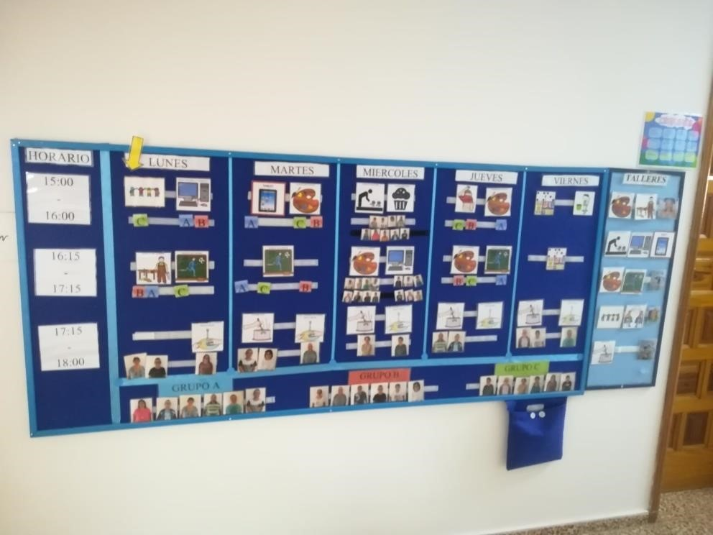

- Artículo 10: Recursos del Centro
Instalaciones: están compuestas por una casa de 750 m2 propiedad de la Asociación. Además dispone de un solar anexo de 150 m2 que también pertenece a la Asociación. Las instalaciones de las que hace uso la Asociación cuenta con:
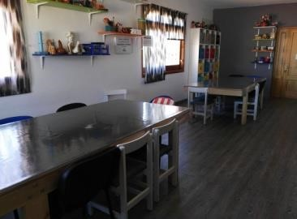
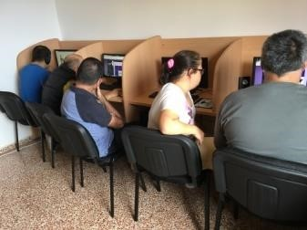

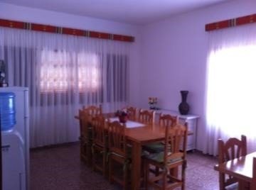
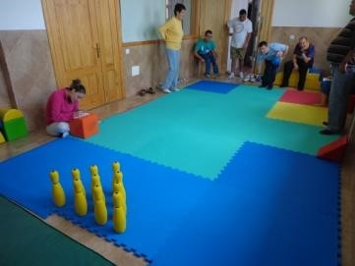
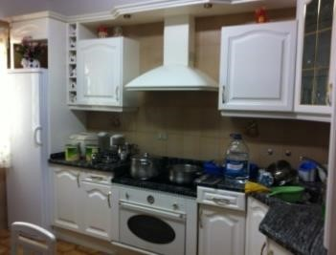
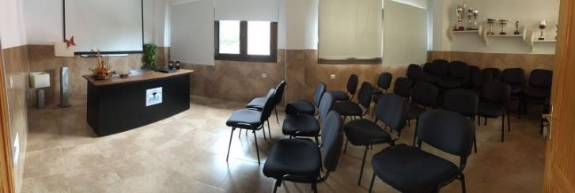
Despacho de Dirección, despacho de Trabajo Social, comedor, aula de informática, cocina y despensa, aula de costura, zona de taller, aula de psicomotricidad, aula audiovisual, 1 baño adaptado, 1 aseo para monitores/as, 2 aseos para usuarios/as; una azotea con un pequeño cuarto, 1 balcón, 1 baño cuarto de lavar Ocupacional, ubicado en la planta baja de las instalaciones de APREME.
y un ascensor que comunica con el Centro
Contamos con un huerto ubicado en San Antonio. (Viveros municipales).

- Transporte:
Apreme dispone de dos vehículos para el transporte de sus usuarios/as en las actividades que realizan fuera del centro; dos furgones con 8 plazas, más la del conductor. Los furgones son propiedad de la Asociación. Los servicios se prestan tanto en horario de mañana como tarde.
- Recursos Humanos:
APREME fue constituida en Asamblea General con un total de 38 personas socias a fecha de 31 de diciembre de 2017.
El personal de la entidad es el principal recurso con el que contamos para su funcionamiento. Prestan sus servicios a través de la financiación de los distintos proyectos. Se realizan reuniones de coordinación, evaluación y seguimiento de todas las acciones y actividades que se desarrollan, de esta manera garantizamos el principio de calidad. Ver organigrama.

 | REGLAMENTO DE  REGIMEN INTERNO | ASOCIACIÓN NUESTRA SEÑORA DEL AMPARO “APREME”.  c/Senecio, nº9- 38430-Icod de los vinos (Sta Barbara) Tfno: 922 81 29 67  Email: apremeicod@hotmail.com
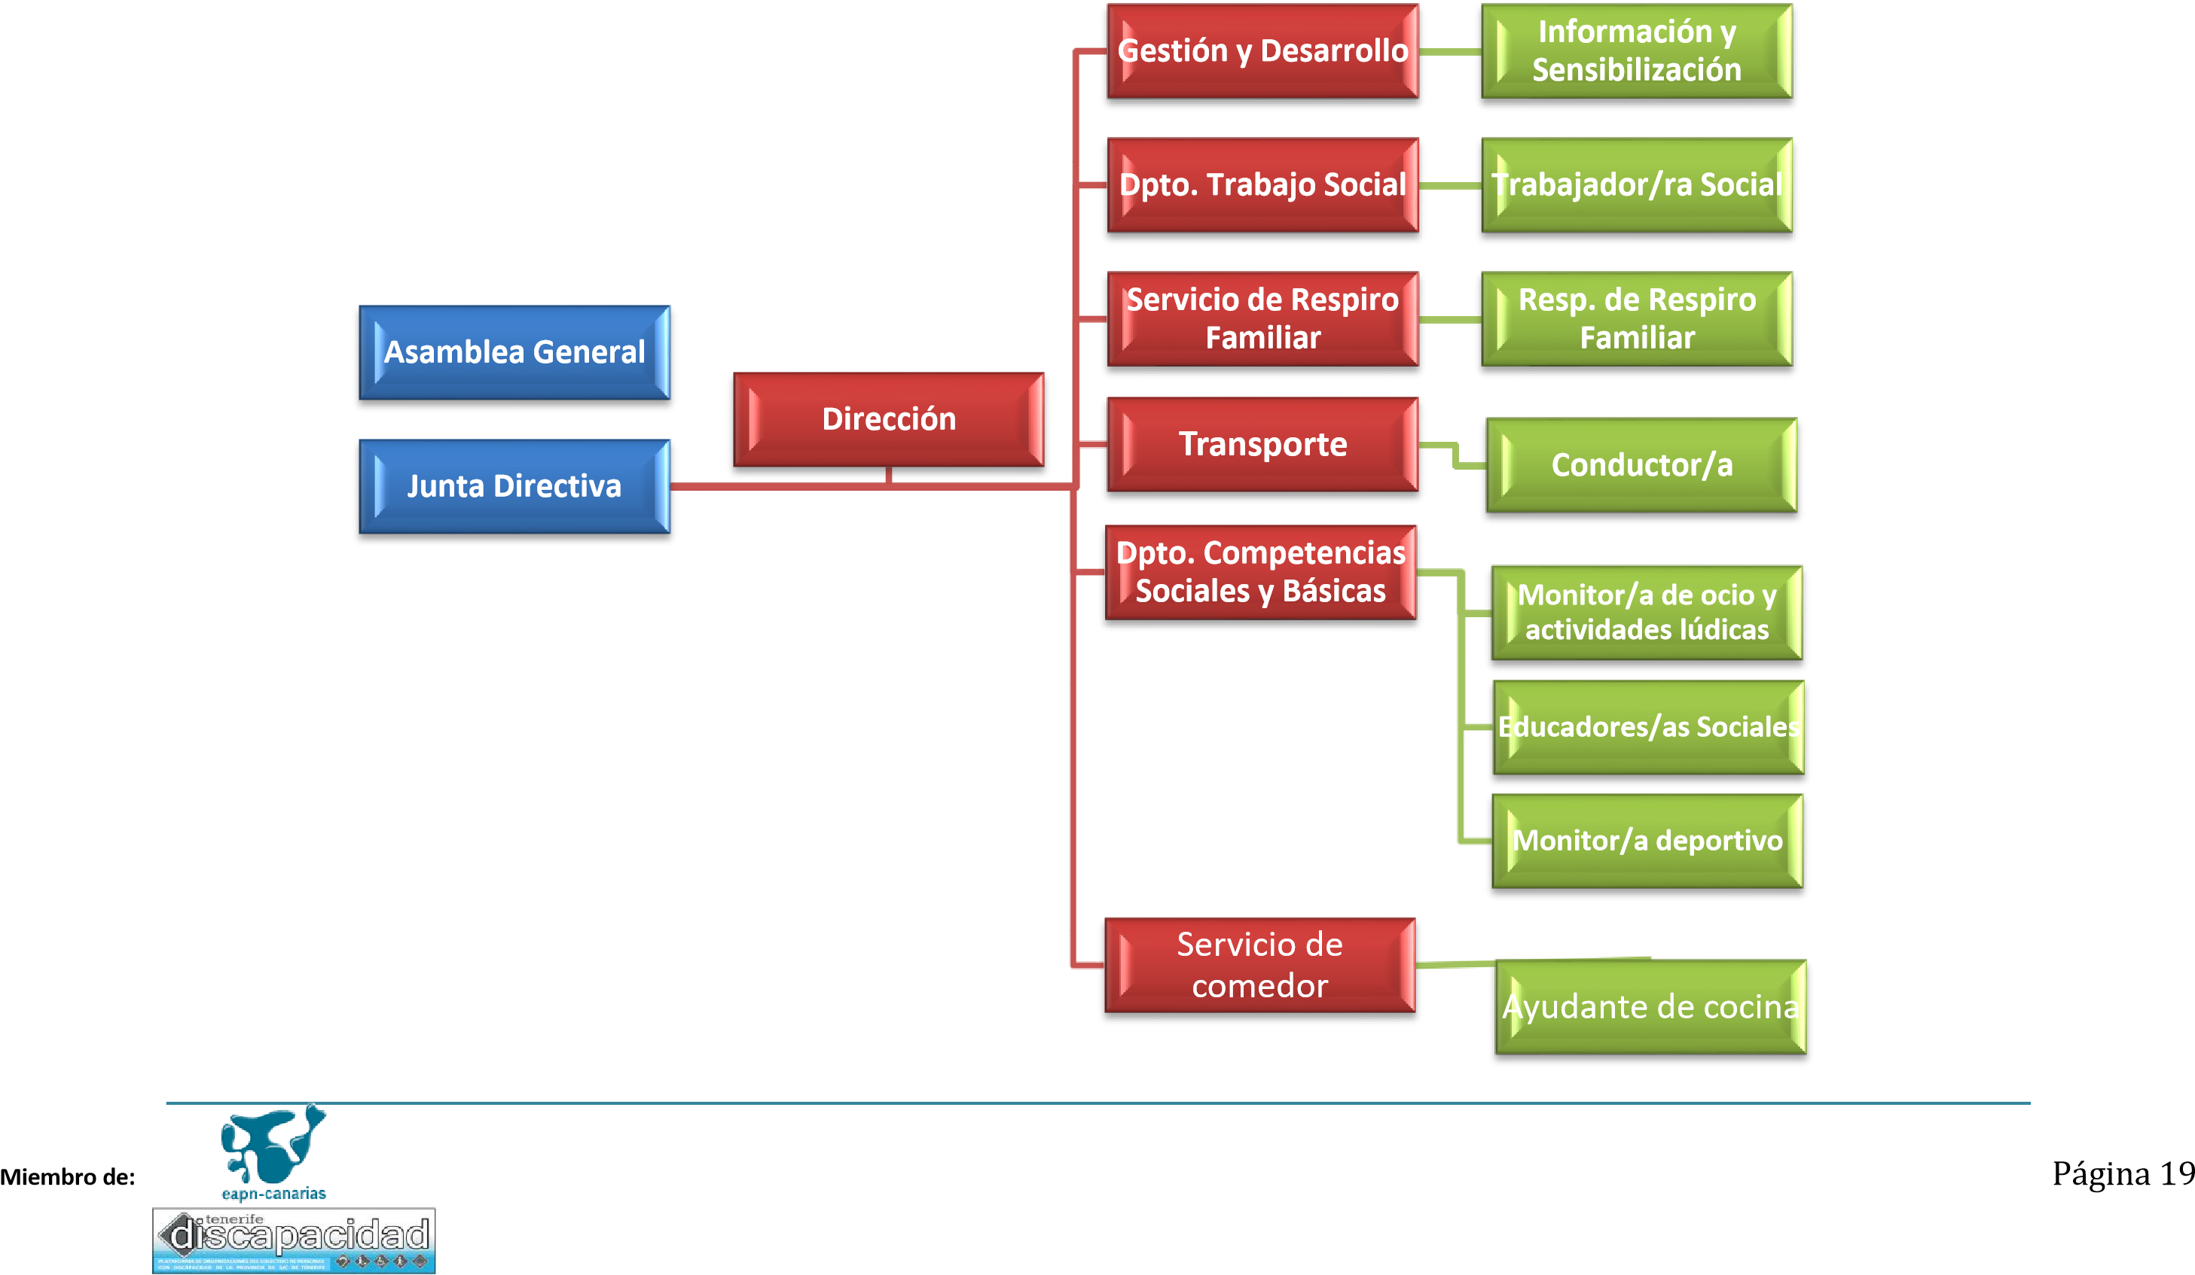

➢ Artículo 11: Profesionales del centro.

EQUIPO HUMANO

HORARIO LABORAL DEL PERSONAL DE APREME
CATEGORÍA PROFESIONAL | HORARIO | FUNCIONES
Directora-Gerente | De mañana/ tarde | Dirección-gestión
Trabajadora Social | De mañana | Gestión  Responsable del área de familia
Cocinera | Turno de mañana y tarde | Cocina
Conductora | De mañana y tarde | Conductora y personal de apoyo en salidas y excursiones
Monitora | Turno de tarde | Responsable de taller
2 Cuidadoras | Turno de tarde | Atención directa y programas específicos

Cada profesional será responsable de un área y de la coordinación con el resto de los profesionales.
En algunos casos, varios profesionales gestionan una misma área.

A continuación, una relación de programas, responsabilidad de cada área y profesional al cargo.

ÁREAS

ÁREA PROGRAMAS
GESTIÓN |  | •  •  •  • | Información y coordinación con la  Junta directiva  Gestión de recursos humanos y coordinación del personal  Gestión de recursos materiales Desarrollo de las áreas y coordinación en la planificación de programas
 |  | • | Formación
 |  | • | Comunicación con el exterior
 |  | • | Innovación y mejora continua

SALUD • Dietética y nutrición
- Higiene Buco dental
- Hábitos saludables

LOGOPEDÍA |  |  |  | •  • |  | S.A.A.C. (Sistemas Aumentativos y/o  Alternativos de comunicación)  Taller de comunicación
 |  |  |  | • |  | Taller de pictogramas
 |  |  |  | • |  | Atención Individual
 | TALLERES |  | •  •  • |  | Taller de artes creativas  Taller de marquetería  Taller de iniciación a la informática.
- Taller de Deporte inclusivo
- Taller de habilidades sociales

• |  |  |  |  | Taller de equinoterapia
• |  |  |  |  | Taller de teatro
• |  |  |  |  | Taller de agricultura
• |  |  |  |  | Taller de cocina
•  SERVICIOS GENERALES • |  |  |  |  | Cocina  Limpieza
 | TRANSPORTE |  | •  • | Traslado de los/as residentes desde su domicilio al centro y viceversa Apoyo a las actividades de ocio
 |  |  | • | Apoyo a las actividades relacionadas con la salud de los/as residentes
 |  |  | • | Mantenimiento de vehículos

OCIO |  | •  •  • | Ocio en el centro:  Actividades lúdicas  Fiestas y celebraciones
 |  | • | Ocio en la comunidad
 |  | • | Excursiones y salidas
 |  | • | Vacaciones
- Habitual: ejercicios específicos en
DEPORTE el centro.
- Especial: salidas a pasear
SOCIAL |  | •  •  • | Programa de Respiros de fin de semana.  Programa de difusión comunitaria- Comunicación  Gestión de recursos
 |  | • | Programa de voluntariado
 |  | • | Diseño de programas y proyectos

de los vinos (Sta Barbara) Tfno: 922 81 29 67
Email: apremeicod@hotmail.com

FUNCIOGRAMA ÁREA DE GESTIÓN


DIRECCIÓN Y
GESTIÓN
Gestión de recursos
humanos y
coordinación del
personal
Información y
coordinación con
la Junta directiva
.
Innovación y
mejora continúa
Desarrollo de todas
las áreas y
coordinación en la
planificación
Gestión de
recursos
materiales
Formación
Continua

de los vinos (Sta Barbara) Tfno: 922 81 29 67
Email: apremeicod@hotmail.com

FUNCIOGRAMA ÁREA DE SALUD

Área de
salud
Diétetica
y
Nutrición
Hábitos
Saludabl
es
Higiene
Buco
Dental
Higiene
Personal
de los vinos (Sta Barbara) Tfno: 922 81 29 67
Email: apremeicod@hotmail.com

FUNCIOGRAMA ÁREA LOGOPEDIA


ÁREA DE LOGOPEDIA
TALLER DE
PICTOGRAMAS
TALLER DE
COMUNICACIÓN
COMUNICACIÓN EN EL
ENTORNO
ATENCIÓN INDIVIDUAL
SISTEMAS
AUMENTATIVOS Y
ALTERNATIVOS DE
COMUNICACIÓN
de los vinos (Sta Barbara) Tfno: 922 81 29 67
Email: apremeicod@hotmail.com

FUNCIOGRAMA ÁREA SOCIAL


SERVICIO DE
ATENCIÓN A
LAS
FAMILIAS
PROGRAMA DE
RESPIRO FAMILIAR
•
Respiros de fin de
semana
GRUPOS DE APOYO
Y DINAMIZACIÓN
-
Jornadas de
sensibilización
-
Plan de
voluntariado
ATENCIÓN Y
ORIENTACIÓN
INDIVIDUALIZADA
•
Plan individual de
apoyo
•
Gestiones varias

FUNCIOGRAMA DE TALLERES











TALLER DE ARTES CREATIVAS

ÁREA DE
TALLERES
TALLER DE
HABILIDADES SOCIALES
TALLER DE
AGRICULTURA
TALLER DE
MAQUETACIÓN
TALLER DE
EQUINOTERAPIA
TALLER DE TEATRO

ÁREA DE
TALLERES
de los vinos (Sta Barbara) Tfno: 922 81 29 67
Email: apremeicod@hotmail.com

TALLER DE DEPORTE INCLUSIVO
TALLER DE INIC. INFORMÁTICA
TALLER DE COCINA

CAPÍTULO IV: De los/as usuarios/as del centro
- Artículo 12: Condiciones de admisión y financiación
El procedimiento para acceder a una plaza en APREME requiere de ciertos requisitos, entre los que se encuentran: Además de
  - Tener reconocida la situación de dependencia en cualquier grado.
  - Deberá encontrarse afectada por discapacidad intelectual, física, visual, parálisis cerebral, trastornos del espectro autista, alteraciones graves de conducta, daño cerebral sobrevenido o cualquier otro tipo de discapacidad que fuera necesario atender en este régimen.
  - Tener entre 16 y 65 años, salvo en el caso de discapacidad intelectual en el que no se obliga al límite superior.
  - Con respecto a la prescripción de este servicio requiere que la persona en situación de dependencia se encuentre integrada en una unidad de convivencia o que reciba cuidados de personas externas a esa unidad que, aunque no la pueden atender durante el día, le garantizan una atención adecuada durante el tiempo que no acude al centro a fin de mantener una adecuada integración en su entorno habitual.
En APREME la financiación consta de una cuota mensual y un precio en función del servicio prestado, que deberá pagar el usuario según lo acordado en la Asamblea General de la Asociación. El resto de la financiación depende de la aprobación de proyectos.
Además la Asociación realiza actividades anuales dirigidas a conseguir fondos para el desarrollo de las actividades.

- Artículo 13: Altas y bajas de los/as usuarios/as
Las solicitudes de ingreso en el Centro se tramitarán de acuerdo con los siguientes parámetros establecidos por la Asamblea General de la Asociación:
Los/as usuarios/as causarán baja en el Centro por los siguientes motivos:
- Voluntaria. Por renuncia de los/as usuarios/as y/o representantes legales.
- Por impago de las cuotas establecidas.
- Por falta de asistencia reiterada sin causa justificada.
- Por incumplimiento grave de la normativa del Centro.
- Por traslado a un recurso más adecuado.
- Por fallecimiento.

  - Artículo 14: Derechos de los/as usuarios/as y familiares
• USUARIOS/AS:
- Derecho a expresarme libremente.
- En el centro puedo hacer cosas para ayudar y colaborar, y recibir también ayudas.
- Derecho a que me traten como a una persona adulta.
- Derecho a elegir qué actividades hacer en mi tiempo libre.
- Derecho para mi higiene personal.
- Derecho a estar solo y a mi intimidad personal y sexual.
- Derecho a opinar. Mis opiniones se tienen en cuenta.
- Derecho a que me traten igual que a los demás.
- Derecho a vestirme como deseo.
- Derecho a elegir lo que quiero hacer y cómo hacerlo.
- Derecho a seleccionar mis amigos y con quien compartir mis confidencias.

FAMILIAS:
- Derecho a participar activamente en las actividades y decisiones del centro al que pertenezcan, en el nivel que fijen las normas internas.
- Derecho a demandar información sobre actuaciones y decisiones que se adopten. - Derecho a exigir medidas de promoción y mejora de su calidad de vida y de la persona con necesidad de apoyo.
- Derecho a estar informadas sobre cualquier problema de salud que pudiese sufrir el usuario durante el horario del centro.

  - Artículo 15: Deberes/obligaciones de los/as usuarios/as y familiares (Validados por toda la muestra) USUARIOS/AS:
- Deber de hacer caso a las cuidadoras y monitoras.
- Deber de escuchar cuando se les habla o se intentan comunicar con ellos/as.
- Deber de no molestar a otros/as usuarios/as.
- Deber de ayudar a los demás.
- Deber de mantenerse alejado de las cosas que no son propias.
- Deber de pedir las cosas ajenas antes de tomarlas prestadas.
- Deber de participar y colaborar en las actividades del centro.
-Deber de cumplir las normas estipuladas por el centro.
FAMILIARES:
- Tratarán con dignidad a los profesionales, voluntarios y a las otras familias. - Potenciarán en las personas con necesidades de apoyo la autodeterminación y como consecuencia, la capacidad de elección y no a la sobreprotección.
- No podrán buscar tratos preferenciales o de favor para ellas o para la persona con necesidades de apoyo, valiéndose de influencias o simpatías.

- Facilitarán que la persona con necesidades de apoyo pueda actuar en su entorno social, con los apoyos adecuados.
- Deber de participar en las actividades asociativas, en la medida de sus posibilidades. - Deber de facilitar a los profesionales, voluntarios y dirigentes la información que proceda sobre la persona con necesidad de apoyo y sobre ellas mismas.
- Deberán apoyar a sus dirigentes en las actuaciones legítimas destinadas a promover sus derechos y la mejora de su calidad de vida y la de las personas con necesidad de apoyo.
- Deberán confrontar sus necesidades con las del resto de familias y buscarán el bien común del centro por encima del individual.
- Tienen el deber de defender la mejora de la calidad de vida de la persona con necesidades de apoyo.
CAPÍTULO V: De los profesionales y voluntarios/as del centro
  - Artículo 16: Derechos de los profesionales y voluntarios/as (Validados por toda la muestra)
PROFESIONALES:
- Derecho a que las personas con necesidades de apoyo mantengan hacia ellas un trato digno y respetuoso.
- Derecho a un trato digno por parte de las familias, voluntarios/as y otros/as profesionales.
- Derecho a que se respeten sus funciones, competencias y decisiones técnicas. - Derecho a ser tratados sin favoritismos ni preferencias, ni discriminaciones por sus directores o dirigentes del centro.
- Derecho a que no se dificulte su trabajo orientado hacia la inclusión social de las personas con necesidades de apoyo.
- Derecho a ser escuchados y a realizar propuestas sobre las actividades y decisiones del centro.

- Derecho a exigir mejores condiciones económicas y laborales.
- Derecho a reclamar la solidaridad de los otros profesionales y voluntarios/as en situaciones especiales o de necesidad. - Derecho a exigir calidad en los servicios.
- Derecho a estar informadas sobre el estado de salud de las personas con necesidades de apoyo, de su tratamiento y del seguimiento médico.
VOLUNTARIOS/AS:
- Derecho a recibir información, formación, orientación y apoyo.
- Derecho a que se respete su libertad, intimidad y creencias.
- Derecho a participar de forma activa en la organización.
- Derecho a tener un seguro contra riesgos de accidentes, enfermedad y daños y perjuicios a terceros.
- Derecho a poseer una acreditación identificativa.
- Derecho al reconocimiento de su contribución.
- Derecho a cesar cuando desee su voluntariado en la entidad.
- Derecho a trabajar en condiciones de seguridad e higiene.
  - Artículo 17: Deberes/obligaciones de los profesionales y voluntarios/as (Validados por toda la muestra)
PROFESIONALES:
- Garantizarán un trato digno hacia las personas con necesidades de apoyo, acorde a su edad.
- Tratarán con dignidad a las familias, voluntarios/as y a los/as otros/as profesionales. - Potenciarán la capacidad de elección de las personas con necesidades de apoyo y no la sobre protección.
- No podrán buscar tratos preferenciales o de favor valiéndose de influencias o simpatías.

- Orientarán su trabajo hacia la inclusión social más completa posible de las personas con necesidades de apoyo.
- Deber de participar en las actividades asociativas, en la medida de sus posibilidades. - Conocerán y respetarán la misión, visión, valores, normas internas del centro y las decisiones adoptadas por sus órganos competentes.
- Promoverán actuaciones legítimas destinadas a mejorar sus condiciones económicas y laborales, así como la calidad de vida de las personas con necesidades de apoyo. - Deberán confrontar sus necesidades con las del resto de familias y buscarán el bien común del centro por encima del individual.
- Tienen el deber de mantener la calidad en los servicios prestados.
- Tienen el deber de defender la mejora de la calidad de vida de la persona con necesidades de apoyo.
VOLUNTARIOS/AS:
- Garantizarán un trato digno hacia las personas con necesidades de apoyo, acorde a su edad.
- Tratarán con dignidad a las familias, profesionales y a los/as otros/as voluntarios/as. - Potenciarán la capacidad de elección de las personas con necesidades de apoyo y no la sobre protección.
- No podrán buscar tratos preferenciales o de favor valiéndose de influencias o simpatías.
- Orientarán su trabajo hacia la inclusión social más completa posible de las personas con necesidades de apoyo.
- Deber de participar en las actividades asociativas, en la medida de sus posibilidades. - Conocerán y respetarán la misión, visión, valores, normas internas del centro y las decisiones adoptadas por sus órganos competentes.
- Tienen el deber de mantener la calidad en los servicios prestados.

- Tienen el deber de defender la mejora de la calidad de vida de la persona con necesidades de apoyo.
TÍTULO III: ÓRGANOS DE GOBIERNO DE LA ASOCIACIÓN
Los órganos de gobierno y representación de la Asociación son, respectivamente, la Asamblea General y la Junta Directiva.
CAPÍTULO VI: La Asamblea General
  - Artículo 18: Carácter y composición
La Asamblea General es el órgano supremo de gobierno de la Asociación integrado por todos los socios y adopta sus acuerdos por el principio mayoritario o de democracia interna.
Deberá ser convocada al menos una vez al año en sesión ordinaria para examinar y aprobar la liquidación anual de cuentas y el presupuesto así como la programación de actividades y la memoria anual, y en sesión extraordinaria, cuando así lo acuerde la Junta Directiva o lo solicite por escrito un número de socios no inferior al veinte por ciento, sin perjuicio de los supuestos de disolución establecidos en el artículo 31 de la Ley 4/2003, de 28 de febrero, de Asociaciones de Canarias.
En el supuesto de que la convocatoria se efectúe a iniciativa de los asociados, la reunión deberá celebrarse en el plazo de treinta días naturales desde la presentación de la solicitud.
Tendrán derecho a asistir con voz y voto a la Asamblea General todos los socios numerarios que no se encuentren suspendidos en el ejercicio de sus derechos y los honorarios con derecho a voz pero no a voto.
Los miembros de la Junta Directiva deberán asistir a las Asambleas.
También podrán asistir, si así lo autoriza u ordena el Presidente, el director, asesores técnicos y otras personas que tengan interés en la buena marcha de los asuntos de la asociación, los cuales tendrán voz pero no voto.
- Artículo 19: Competencias
Corresponden a la Asamblea General, las siguientes competencias:

  - Modificar los Estatutos.
  - Elegir y separar a los miembros de la Junta Directiva.
  - Controlar la actividad de la Junta Directiva y aprobar su gestión.
  - Aprobar el presupuesto anual y la liquidación anual de las cuentas.
  - Acordar la disolución de la Asociación.
  - Acordar la unión en federaciones o confederaciones así como la separación de las mismas.
  - Aprobar el Reglamento de Régimen Interno.
  - Ratificar las altas acordadas por la Junta Directiva y conocer las bajas
voluntarias de los asociados.
  - Resolver, en última instancia, los expedientes relativos a sanción y separación de los asociados, tramitados conforme al procedimiento disciplinario establecido en los Estatutos de la Asociación.
  - Solicitar la declaración de utilidad pública o interés público.
  - Decidir sobre la disposición y enajenación de los bienes.
  - Examinar y aprobar la programación de actividades y la memoria anual.
- Artículo 20: Convocatorias y orden del día
Las Asambleas Generales serán convocadas por el Presidente de la Junta Directiva. En la convocatoria deberá indicarse la fecha, hora, lugar y orden del día establecido por la Junta Directiva o por los asociados que hayan solicitado su convocatoria. En ambos casos, se incluirán en el orden del día aquellos asuntos que propongan los asociados, cuando así lo soliciten un número no inferior a un tercio.
Las convocatorias se realizarán mediante escrito dirigido a todos los socios pudiendo igualmente ser utilizados el correo electrónico y el fax. Desde el momento en que se comunique la convocatoria a los asociados, deberá ponerse a disposición de los mismos la documentación necesaria en el domicilio social.
- Artículo 21: Adopción e impugnación de acuerdos

Los acuerdos de la Asamblea General se adoptarán por mayoría simple de los asociados presentes o representados, cuando los votos afirmativos superan los negativos. Requerirían mayoría absoluta de los asociados presentes o representados, que resultará cuando los votos afirmativos superen la mitad, los acuerdos relativos a la disolución de la entidad, modificación de los Estatutos, disposición o enajenación de bienes, la adopción de una cuestión de confianza a la Junta Directiva y remuneración de los miembros de la junta Directiva.
De las reuniones y acuerdos de la Asamblea General, se extenderá acta, que será redactada por el Secretario, quien, dando fe de cuanto en ella contenga, la firmará con el visto bueno del Presidente.
Los acuerdos y actuaciones de la Asociación podrán ser impugnados por cualquier asociado o persona que acredite un interés legítimo, si lo estimase contrarios al ordenamiento jurídico, por los trámites del juicio que corresponda.
Los asociados podrán impugnar los acuerdos y actuaciones de la asociación que estimen contrarios a los Estatutos dentro del plazo de cuarenta días.
CAPÍTULO VI: La Junta Directiva
➢ Artículo 22: Características, composición y duración del cargo
La Junta Directiva es el órgano de representación que gestiona y representa los intereses de la Asociación de acuerdo con las disposiciones y directivas de la Asamblea General. Sólo podrán formar parte de ella los socios numerarios que cumplan los siguientes requisitos:
- Ser mayor de edad.
- Estar el pleno uso de sus derechos civiles.
- No estar incurso en los motivos de incompatibilidad establecidos en la legislación vigente.
La Junta Directiva está integrada por:
- Un Presidente

- Un Vicepresidente
- Un Secretario
- Un Vicesecretario
- Un Tesorero
- Un Vicetesorero
- Seis vocales (el número de vocales no podrá ser inferior a tres ni superior a once) Dichos cargos serán gratuitos, salvo que la Asamblea General acuerde otra cosa y tendrán una duración de dos años, pudiendo ser reelegidos una o más veces.
➢ Artículo 23: Competencias
La Junta Directiva corresponde la representación plena de la Asociación en juicio y fuera de él, y en toda clase de actos y contratos cuyo conocimiento y decisión están expresamente atribuidos a la Asamblea General por la Ley o los Estatutos.
En particular, las competencias de este órgano son:
- Ejecutar los acuerdos adoptados por la Asamblea General de la Asociación.
- Velar por el cumplimiento de los Estatutos, así como la interpretación de los mimos.
- Elaborar y someter anualmente a la aprobación de la Asamblea General de la Asociación las cuentas, la memoria anual, el presupuesto y el programa de actividades. d) Administrar los fondos sociales.
- Elaborar el borrador del Reglamento de Régimen Interno.
- Acordar la celebración de todo tipo de actividades.
- Nombrar al director.
- Cualquier otra que le sea expresamente atribuida legal o estatutariamente.
➢ Artículo 24: Funciones del Presidente Serán atribuciones del Presidente:
- Ostentar la representación legal de la Asociación.

- Convocar y presidir las reuniones de la Junta Directiva y de la Asamblea General conforme a lo establecido en los Estatutos de la Asociación.
- Autorizar con su firma las actas, certificaciones y demás documentos de la Asociación.
- Ordenar los pagos y cobros de la Asociación.
- En general, cuantas atribuciones se le confieran en los Estatutos de la Asociación.

Artículo 25: Funciones del Secretario Serán atribuciones del Secretario:
- Redactar y certificar las actas de las sesiones de la Asamblea General y de la Junta Directiva.
- Llevar el libro de Registro de Socios consignando en el mismo las altas y bajas que se produzcan.
- Tener bajo su custodia los documentos y archivos de la Asociación.
- Expedir certificaciones con el visto bueno del Presidente en base a los documentos de la Asociación.
- Cualquier otra función que le sea expresamente atribuida por Ley o por los Estatutos de la Asociación.
➢ Artículo 26: Funciones del Tesorero Son facultades del Tesorero:
- Tener a su cargo los fondos pertenecientes a la Asociación.
- Elaborar los presupuestos, balances y el inventario de los bienes de la Asociación.
- Firmar los recibos, cobrar las cuotas.
- Efectuar los cobros y pagos ordenados por el Presidente.
  - Artículo 27: Funciones del Vicepresidente, Vicesecretario y Vicetesorero Corresponde a los mismos colaborar con el Presidente, Secretario y Tesorero, respectivamente en el ejercicio de su actividad y sustituirles en los casos de ausencia o enfermedad.
  - Artículo 28: Funciones de los Vocales
Los vocales desempeñarán las funciones que les confiera la Junta Directiva.
  - Artículo 29: Elección y sustitución de miembros. Cuestión de confianza. La elección de los miembros de la Junta Directiva por la Asamblea General se realizará mediante la presentación de candidaturas por escrito con una antelación de cuarenta días a la fecha de celebración de la Asamblea.
De todas las candidaturas presentadas que reúnan los requisitos, se dará traslado a los socios junto con la convocatoria de la Asamblea General.
Los nombramientos de los miembros de la Junta Directiva deben inscribirse en el Registro de Asociaciones para general conocimiento.
  - Artículo 30: Causas del cese
Los miembros de la Junta Directiva cesarán de sus cargos por los siguientes motivos:
- Por renuncia voluntaria.
- Por muerte o declaración de fallecimiento, enfermedad o cualquier otra causa que le impida el ejercicio de sus funciones.
- Por pérdida de la cualidad de socio.
-Por incapacidad, inhabilitación o incompatibilidad de acuerdo con la legislación vigente.
- Por el transcurso del periodo de su mandato.
-Por separación acordada por la Asamblea General, bien por la adopción de una cuestión de confianza, o bien por la comisión de una infracción muy grave conforme al artículo referente a las sanciones de los Estatutos de la Asociación.
Los ceses de los miembros de la Junta Directiva deben inscribirse en el Registro de Asociaciones para general conocimiento.

Mª Auxiliadora Torres Velázquez

Presidenta


